**Sở Giáo dục Hà Nội cam kết đảm bảo về chất lượng Sữa học đường**

[VietnamPlus](https://baomoi.com/bao-vietnamplus-vietnamplus/p/293.epi)14/09/18 18:55 GMT+7[10 liên quan](https://baomoi.com/sua/t/7105224.epi)[Gốc](https://baomoi.com/so-giao-duc-ha-noi-cam-ket-dam-bao-ve-chat-luong-sua-hoc-duong/r/27724813.epi)

**Sở Giáo dục và Đào tạo Hà Nội khẳng định chất lượng sữa trong chương trình Sữa học đường đảm bảo theo đúng quy chuẩn kỹ thuật của Bộ Y tế và sẽ chịu trách nhiệm về vấn đề này.**

[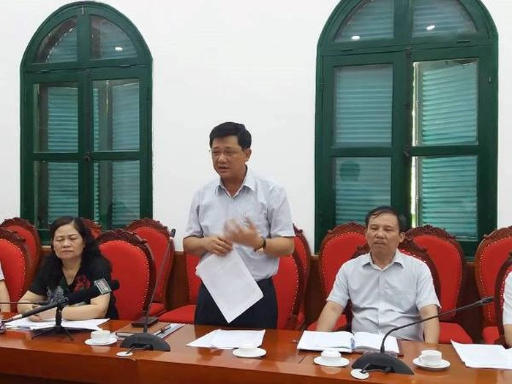](https://baomoi-photo-1.zadn.vn/w1000_r1/2018_09_14_293_27724813/e9d2e41d495aa004f94b.jpg)

*Phó Giám đốc Sở Giáo dục và Đào tạo Phạm Xuân Tiến thông tin tới báo chí về chương trình Sữa học đường. (Ảnh: PM/Vietnam+)*

Trước sự băn khoăn của một số phụ huynh về chất lượng sữa trong chương trình Sữa học đường, phóng viên VietnamPlus đã có cuộc trao đổi với ông Phạm Xuân Tiến, Phó Giám đốc Sở Giáo dục và Đào tạo Hà Nội, về vấn đề này.

*- Thưa ông, hiện Hà Nội đang triển khai cho phụ huynh học sinh đăng ký việc tham gia chương trình Sữa học đường. Tuy nhiên, phụ huynh băn khoăn vì chưa có thông tin về hãng sữa, chất lượng sữa. Ông có thể nói rõ hơn về vấn đề này?*

**Ông Phạm Xuân Tiến:** Thực hiện quyết định của Thủ tướng Chính phủ về việc triển khai chương trình Sữa học đường nhằm nâng cao tầm vóc, trí tuệ của trẻ em ở lứa tuổi mẫu giáo và tiểu học trong phạm vi cả nước, Hà Nội đã được Hội đồng nhân dân thành phố thông qua nghị quyết về việc thực hiện đề án này.

Sữa học đường là sữa tươi tiệt trùng, có đường hoặc không có đường, được bổ sung các yếu tố vi lượng và khoáng chất cần thiết để đảm bảo cho việc phát triển chiều cao và trí tuệ của các em học sinh chứ không như sữa thông thường. Chúng tôi đã xin ý kiến Bộ Y tế về tiêu chuẩn sữa, các yếu tố vi lượng, khoáng chất cần thiết bổ sung trong sữa. Đây là loại sữa riêng, chỉ dùng trong chương trình Sữa học đường, không có bán trên thị trường, có tên là Sữa học đường.

Với chương trình này, sự hỗ trợ ngân sách Nhà nước là 30% và doanh nghiệp cung cấp sữa hỗ trợ 20% còn phụ huynh đóng 50% kinh phí. Giá sữa được quy định tối đa không quá 6.800 đồng/hộp.

Hiện Sở Giáo dục và Đào tạo đang tiến hành các thủ tục đấu thầu nên chưa thông tin được là hãng sữa nào sẽ cung cấp. Việc đấu thầu được Sở Giáo dục và Đào tạo Hà Nội công bố công khai từ ngày 11/9 và sẽ kết thúc thời gian đăng ký đấu thầu vào ngày 1/10. Hiện đã có 7 đơn vị xin đấu thầu.

Tuy nhiên, hãng sữa nào trúng thầu cũng phải đáp ứng đầy đủ các tiêu chuẩn về mặt kỹ thuật mà chúng tôi đã xin ý kiến Bộ Y tế để đưa ra tiêu chuẩn trong việc cung cấp sữa học đường cho học sinh mẫu giáo và tiểu học. Ngoài ra tất cả các cơ sở sản xuất sữa đều phải có quy trình đảm bảo theo quy chuẩn quốc tế.

Vì vậy, phụ huynh hoan toàn có thể yên tâm về chất lượng sữa mà đơn vị cung cấp cung cấp đến tay các em học sinh.

[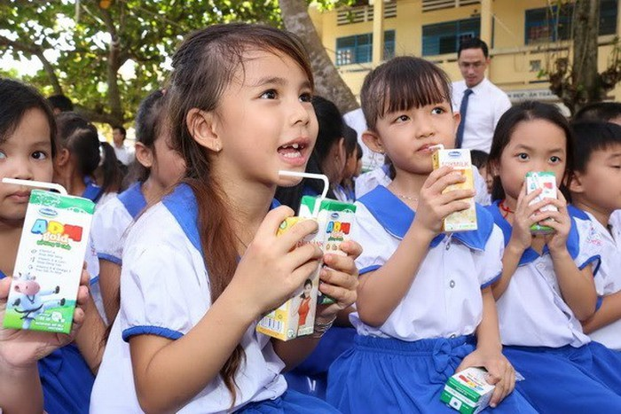](https://baomoi-photo-1.zadn.vn/w1000_r1/2018_09_14_293_27724813/553d5af2f7b51eeb47a4.jpg)

*Học sinh uống sữa trong chương trình Sữa học đường. (Ảnh: TTXVN)*

*- Còn trong quá trình triển khai thì Sở sẽ có những biện pháp nào để giám sát, đảm bảo về chất lượng sữa, đảm bảo sữa là sữa mới thưa ông?*

**Ông Phạm Xuân Tiến:** Về việc quản lý và giám sát chương trình sữa học đường, chúng tôi có một ban chỉ đạo riêng. Sở Y tế có trách nhiệm giám sát về các thông số chất lượng theo yêu cầu sữa học đường của Thành phố Hà Nội.

Ngoài ra chúng tôi còn giám sát việc giao, nhận, và việc uống sữa của các em học sinh vì đã là sữa học đường thì các em phải uống ở trường chứ không thể đem về nhà rồi có thể uống hoặc không uống, sẽ rất lãng phí và không giúp cho việc hỗ trợ và tăng cường về mặt thể lực và sức khỏe.

Việc cho học sinh uống tại trường còn nhằm giáo dục các em về vấn đề bảo vệ môi trường. Học sinh sau khi uống sữa sẽ được giáo viên hướng dẫn cách gấp bẹp vỏ hộp và xếp gọn vào thùng để đơn vị cung cấp sữa đến thu gom, mang đi tái chế.

*- Hiện các trường đang tổ chức cho phụ huynh đăng ký tham gia chương trình Sữa học đường. Vậy khi có thông tin chính thức về hãng sữa, phụ huynh có thể điều chỉnh việc đăng ký không, thưa ông?*

**Ông Phạm Xuân Tiến:** Việc các trường cho phụ huynh đăng ký hiện nay là để khảo sát xem nhu cầu của phụ huynh học sinh đến đâu. Chương trình này hoàn toàn tự nguyện, không bắt buộc, nên phụ huynh hôm nay đăng ký rồi nhưng thấy không cần thiết có thể rút, và phụ huynh chưa đăng ký nhưng hôm sau thấy rằng sữa này rất có tác dụng cho con em của mình thì có thể đăng ký bổ sung.

Tất nhiên, sau khi có thông tin chính thức về hãng sữa trúng thầu, chúng tôi sẽ công bố cụ thể để phụ huynh biết.

Đây là chương trình hết sức nhân văn, vì tầm vóc, trí tuệ thế hệ tương lai của Thủ đô nói riêng và đất nước nói chung, phụ huynh rất nên tham gia. Sở Giáo dục và Đào tạo Hà Nội khẳng định chất lượng sữa đảm bảo theo đúng quy chuẩn kỹ thuật của Bộ Y tế và sẽ chịu trách nhiệm về vấn đề này.

*- Xin cảm ơn ông!*

**Phạm Mai (Vietnam+)**